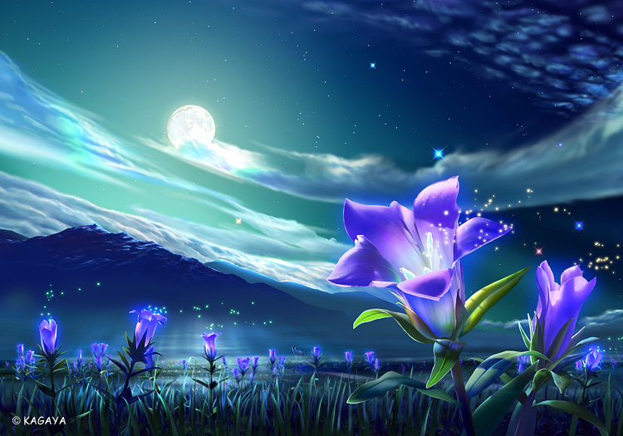
Nếu có điều ước thì tôi sẽ ước
Nếu em là dòng sông thì tôi sẽ là đám lục bình trôi theo dòng nước!
Nếu em là sa mạc nóng bỏng thì tôi nguyện làm xương rồng sống bên em!
Nếu em là làn gió thì tôi muốn trở thành mấy để bay cùng gió!
Nếu em buồn thì tôi sẽ là người bạn chia sẽ cùng em!
Nếu em là…thì tôi sẽ…..!
Và nếu em cho tôi cơ hội thì tôi sẽ hạnh phúc nhất trần đời!
Sậy gòm

